Ejercicios comandos Linux

1. Listar todos los archivos del directorio bin. ls -l  
   Texto

   Descripción generada automáticamente
2. Listar todos los archivos del directorio tmp. ls -l /tmp  
   Texto

   Descripción generada automáticamente
3. Texto

   Descripción generada automáticamenteListar todos los archivos del directorio etc que empiecen por t en orden inverso. ls -lr /etc/t\*
4. Imagen que contiene ventana, tabla, teclado, grande

   Descripción generada automáticamenteListar todos los archivos del directorio dev que empiecen por tty y tengan 5 caracteres.  
   ls -l /dev/tty??
5. Texto

   Descripción generada automáticamenteListar todos los archivos del directorio dev que empiecen por tty y acaben en 1,2,3 ó 4. ls -l /dev/tty[1-4]
6. 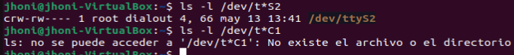Listar todos los archivos del directorio dev que empiecen por t y acaben en C1. ls -l /dev/t\*C1 No existe archivo con ese nombre
7. Listar todos los archivos, incluidos los ocultos, del directorio raíz.  
   ls -a
8. Imagen que contiene Texto

   Descripción generada automáticamenteListar todos los archivos del directorio etc que no empiecen por t.
9. Listar todos los archivos del directorio usr y sus subdirectorios.  
   ls -lR /usr
10. Texto

    Descripción generada automáticamenteCambiarse al directorio tmp, crear directorio PRUEBA.  
    cd /tmp para cambiarse al directorio tmp. mkdir PRUEBA para crearlo y ls para comprobarlo.
11. Texto

    Descripción generada automáticamenteVerificar que el directorio actual ha cambiado.
12. Mostrar el día y la hora actual.  
    Texto

    Descripción generada automáticamente
13. Con un solo comando posicionarse en el directorio $HOME.  
    Un letrero de color negro

    Descripción generada automáticamente con confianza media
14. Verificar que se está en él.  
    
15. Listar todos los ficheros del directorio HOME mostrando su número de inodo.  
    
16. Borrar todos los archivos y directorios visibles de vuestro directorio PRUEBA.  
    Texto

    Descripción generada automáticamente
17. Texto

    Descripción generada automáticamenteTexto

    Descripción generada automáticamenteTexto

    Descripción generada automáticamenteInterfaz de usuario gráfica, Texto, Aplicación, Chat o mensaje de texto

    Descripción generada automáticamenteCrear los directorios dir1, dir2 y dir3 en el directorio PRUEBA. Dentro de dir1 crear el directorio dir11. Dentro del directorio dir3 crear el directorio dir31. Dentro del directorio dir31, crear los directorios dir311 y dir312.   
    Primero debo crear el directorio PRUEBA, luego en el creo dir1, dir2 y dir3. Luego Dentro de dir1 creo dir11. Ahora dentro de dir3 creo dir31. Por último, en dir31, creo dir311 y dir312
18. Copiar el archivo /etc/motd a un archivo llamado mensaje de vuestro directorio PRUEBA.  
     Texto

    Descripción generada automáticamente
19. Copiar mensaje en dir1, dir2 y dir3.  
     
20. Comprobar el ejercicio anterior mediante un solo comando.

1. Copiar los archivos del directorio rc.d que se encuentra en /etc al directorio dir31.  
   
2. Copiar en el directorio dir311 los archivos de /bin que tengan una a como segunda letra y su nombre tenga cuatro letras.  
   Texto

   Descripción generada automáticamente
3. Copiar el directorio de otro usuario y sus subdirectorios debajo de dir11 (incluido el propio directorio).

Antes hay que crearse otro usuario.



1. Mover el directorio dir31 y sus subdirectorios debajo de dir2.  
   
2. Mostrar por pantalla los archivos ordinarios del directorio HOME y sus subdirectorios.  
   Texto

   Descripción generada automáticamente
3. Ocultar el archivo mensaje del directorio dir3.  
   
4. Borrar los archivos y directorios de dir1, incluido el propio directorio.  
   Texto

   Descripción generada automáticamente
5. Copiar al directorio dir312 los ficheros del directorio /dev que empiecen por t, acaben en una letra que vaya de la a a la b y tengan cinco letras en su nombre.  
   No veo ninguna que acabe en a o b, he hecho la prueba con otros y si se copia 



1. Borrar los archivos de dir312 que no acaben en b y tengan una q como cuarta letra.  
   No sé que borrar si no he copiado nada. Pero sería de la siguiente forma:

rm -r PRUEBA/dir2/dir31/dir312/???q[^b]

1. Mover el directorio dir312 debajo de dir3.  
   Texto

   Descripción generada automáticamente
2. Crear un enlace simbólico al directorio dir1 dentro del directorio dir3 llamado enlacedir1.  
   Gráfico, Texto, Gráfico de rectángulos

   Descripción generada automáticamente
3. Posicionarse en dir3 y, empleando el enlace creado en el ejercicio anterior, crear el directorio nuevo1 dentro de dir1.  
   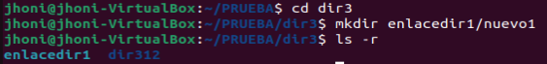
4. 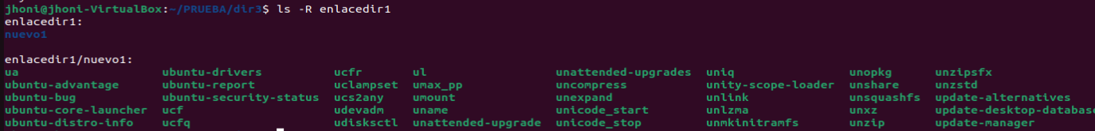Utilizando el enlace creado copiar los archivos que empiecen por u del directorio /bin en directorio nuevo1.  
   
5. Crear dos enlaces duros del fichero fich1, llamarlo enlace, en los directorios dir1 y dir2. Primero debemos crear el archivo fich1   
   Luego 
6. Borrar el archivo fich1 y copiar enlace en dir3.  
   
7. Crear un enlace simbólico (llamado enlafich1) al fichero enlace de dir2 en dir1.  
   
8. Posicionarse en dir1 y, mediante el enlace creado, copiar el archivo fichl dentro de dir311.  
   
9. Seguir en dir1 y, mediante el enlace creado, sacar por pantalla las líneas que tiene el archivo fich1.  
   
10. Borrar el fichero fich1 de dir2.  
    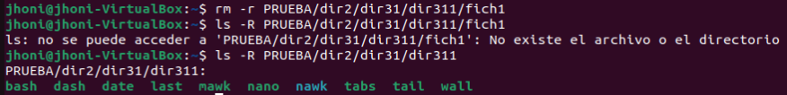
11. Borrar todos los archivos y directorios creados durante los ejercicios. 